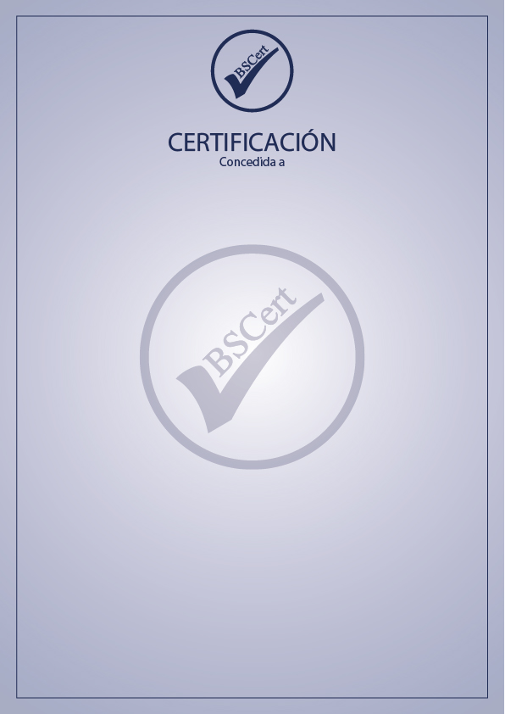

FEDERACION ANDALUZA DE KARATE Y DISCIPLINA ASOCIADA

BS Cert Europe certifica que el Sistema de Gestión de dicha Organización ha sido auditado y encontrado conforme con las exigencias de la norma:
PROTOCOLO DE GARANTÍAS DE LIBERTAD SEXUAL Y DE PREVENCIÓN CONTRA EL ACOSO SEXUAL Y POR RAZONES DE SEXO, Y ACOSO A LAS PERSONAS LGTBI EN EL ÁMBITO LABORAL

El Sistema de Gestión se aplica a
Elaboración de la documentación necesaria para la adaptación de la empresa a la normativa vigente en materia de la implantación de las garantías integrales de la libertad sexual incorporando un protocolo de prevención de acoso sexual y por razón de sexo en el ámbito laboral. Ley orgánica 3/2007 y Ley orgánica 10/2022

Marzo - 2026
Fecha certificación inicial:
Marzo - 2027
Fecha certificación final:
Marzo - 2026
Certificate No.: 20269742415 Fecha:

Para comprobar la validez de este certificado puede enviar un correo electrónico a info@bscerteurope.com Para cualquier aclaración sobre el contenido del certificado y la aplicación de requisitos del Sistema de Gestión pueden ponerse en contacto con la organización.

BS Cert Europe
Autorized Spanish Partner

